Producto 8.- Elaboración del proyecto
8.1 INTRODUCCION
El agua cubre más del 70 % de la superficie del planeta; se la encuentra en océanos, lagos, ríos; en el aire, en el suelo. Es la fuente y el sustento de la vida, contribuye a regular el clima del mundo y con su fuerza formidable modela la Tierra. Posee propiedades únicas que la hacen esencial para la vida. Es un material flexible: un solvente extraordinario, un reactivo ideal en muchos procesos metabólicos; tiene una gran capacidad calorífica y tiene la propiedad de expandirse cuando se congela. Con su movimiento puede modelar el paisaje y afectar el clima. Los océanos dan cuenta de casi el 97,5 % del agua del planeta. Únicamente un 2,5% es agua dulce. Los glaciares, la nieve y el hielo de los cascos polares representan casi el 80% del agua dulce, el agua subterránea 19% y el agua de superficie accesible rápidamente sólo el 1%. Esta baja cantidad de agua de superficie fácilmente accesible, se encuentra principalmente en lagos (52%) y humedales (38%).
El agua es un recurso renovable pero finito. Se calcula que al año se evaporan aproximadamente 505.000 km³de agua de los océanos. Sin embargo, la mayor parte se precipita nuevamente sobre los mismos océanos, no pudiendo ser utilizada como recurso de agua dulce. La precipitación anual sobre tierra firme se estima en 120.000 km3. Ese movimiento masivo del agua, esencialmente causado por la energía del sol se conoce como ciclo hidrológico. Este ciclo es un proceso complejo que incluye la precipitación, el escurrimiento, la evapotranspiración y la infiltración.
No habrá sustentabilidad si no se conocen y tienen en cuenta todas las fases de este ciclo. Para ello, es necesario no solo velar por la utilización y la distribución eficiente del agua dulce sino también salvaguardar el estado de la cuenca de captación y las aguas subterráneas (antes del consumo), así como el tratamiento y la eliminación adecuada de las aguas de desecho (después del consumo). Es necesario privilegiar el conocimiento del vínculo existente entre el uso del agua y los ecosistemas que la abastecen. Captamos el agua de las fuentes naturales en condiciones mejores a las que habitualmente la devolvemos a esos mismos cuerpos de agua.
8.2 . OBJETIVO GENERAL DEL PROYECTO

• El objetivo de este trabajode investigación es profundizar en el significado que el Estado mexicano ha dado a la naturaleza del agua y su mal uso en los últimos 10 años.

8.3. OBJETIVOS POR ASIGNATURA INVOLUCRADA
OBJETIVO PARTICULAR: Química IV
  - Dar a conocer la importancia del líquido vital y su participación en todas las reacciones químicas en un organismo vivo.

  - Identificar las propiedades físicas químicas y bilógicas del agua y la importancia para la vida en el planeta tierra.

OBJETIVO PARTICULAR: Introducción a las ciencias sociales y económicas
  - Analizar la problemática actual del agua en el contexto de la legislación nacional.

  - Identificar las leyes que se han implementado a efecto de una mejora en la situación de la problemática del agua y su mal uso.

OBJETIVO PARTICULAR: Contabilidad y gestión administrativa

  - Identificar el ingreso presupuestario por la recaudación e impacto del vital liquido

  - Conocer el presupuesto operativo para la adquisición y distribución del agua.

  - Generar información financiera para la toma de decisiones, para nuevos proyectos en materia del agua.

JUSTIFICACIÓN Y DESCRIPCIÓN DEL PROYECTO
Existe una crisis mundial por el tema del agua, su contaminación y escasez, misma que ha sido generada por el hombre; hemos creído que el agua nunca se va agotar pero la naturaleza también tiene sus límites, para ejemplo tenemos el reciente caso del manantial que abastecía Agua Hedionda o todos los poblados olvidados de nuestro estado que apenas y cuentan con pozos a los que la gente llega después de transitar por largos caminos para poder tomar una o dos cubetas del vital líquido.
La mayor posibilidad de recuperación de agua se encuentra en el campo (donde se utiliza 77% del recurso). La superficie dedicada a la agricultura es de alrededor de 21 millones de hectáreas; de ellas, 3.5 millones de hectáreas corresponden a Distritos de Riego, 3.0 millones de hectáreas a Unidades de Riego y 14.5 millones de hectáreas a temporal. Sin embargo, la eficiencia con que operan es muy baja, pues en los Distritos de Riego es de 37%y en las unidades de riego de 57%.
Los impactos de la escasez del recurso afectan a grandes sectores de la población, pero inciden de manera desproporcionada en la clase baja o marginada. Esto se debe a las condiciones de sus viviendas y a la provisión inadecuada de servicios básicos como agua, drenaje, salud y recolección de basura. Por lo tanto son más propensos a obtener una distribución desigual de recursos escasos, en este caso, el agua, lo que aumenta su vulnerabilidad.
El agua es un recurso fundamental para mantener los ecosistemas y para la sustentabilidad del medio ambiente (INEGI, 2006). Asimismo, el agua está presente en prácticamente todas las actividades humanas, desde su función como líquido vital, hasta su utilización en procesos industriales.

Es por eso que el presente trabajo tiene como finalidad dar a conocer los factores más importantes que influyen en el desabasto de tan preciadolíquido, puesto que el ser humano en su naturaleza desde años atrás a desperdiciado grandes volúmenes de agua, para satisfacer todas sus necesidades.

El agua pasó de ser un recurso considerado casi inagotable a ser un recurso mucho menos abundante, tan es así que actualmente se ha integrado el acceso al agua potable como un derecho humano reconocido por el derecho internacional y por nuestro derecho interno, para muestra tenemos la tesis aislada emitida por la Suprema Corte de Justicia de la Nación, que nos dice

“…el derecho humano al agua es indispensable para vivir dignamente y condición previa para la realización de otros derechos humanos. En este sentido, y en correspondencia con el "principio pro persona", conforme al cual la interpretación jurídica siempre debe buscar el mayor beneficio para el hombre, el derecho humano al agua, es aquel a disponer de la suficiente, salubre, aceptable, accesible y asequible para el uso personal y doméstico; un abastecimiento adecuado es necesario para evitar la muerte, y para satisfacer las necesidades de consumo, cocina e higiene personal y doméstica, lo que se logra con el abastecimiento de agua que de cada persona debe ser continuo y suficiente para los usos personales y domésticos; la cantidad disponible para cada persona debería corresponder a las directrices de la Organización Mundial de la Salud; por lo que, el agua, las instalaciones y los servicios deben ser accesibles para todos, sin discriminación alguna, dentro de la jurisdicción del Estado Parte. Por ello, si el agua y los servicios e instalaciones deben ser accesibles a todos de hecho y de derecho, incluso a los sectores más vulnerables y marginados de la población, sin discriminación alguna, a fin de garantizar la tutela de ese derecho humano…”²

PROBLEMÁTICA A ABORDAR
El agua es esencial para la vida. Además de satisfacer necesidades humanas básicas. El descenso de la cantidad y la calidad de los recursos hídricos están causando la extinción de diversidad biológica. Todas sus causas están relacionadas con la intervención humana.
Como muchos países del mundo, México enfrenta problemas entre los que destacan la escasez del agua.
Los impactos de la escasez del recurso afectan a grandes sectores de la población mexicana, pero inciden de manera desproporcionada en la clase baja o marginada.
“El agua pasó de ser un recurso considerado casi inagotable a ser un recurso mucho menos abundante”.

Producto 9.-
PREGUNTA GENERADORA
¿En qué medida se tiene idea realmente de la problemática que representa la escases del agua y su impacto en la sociedad?.
PREGUNTAS GUÍA DE CADA ASIGNATURA Y VINCULÁNDOLAS
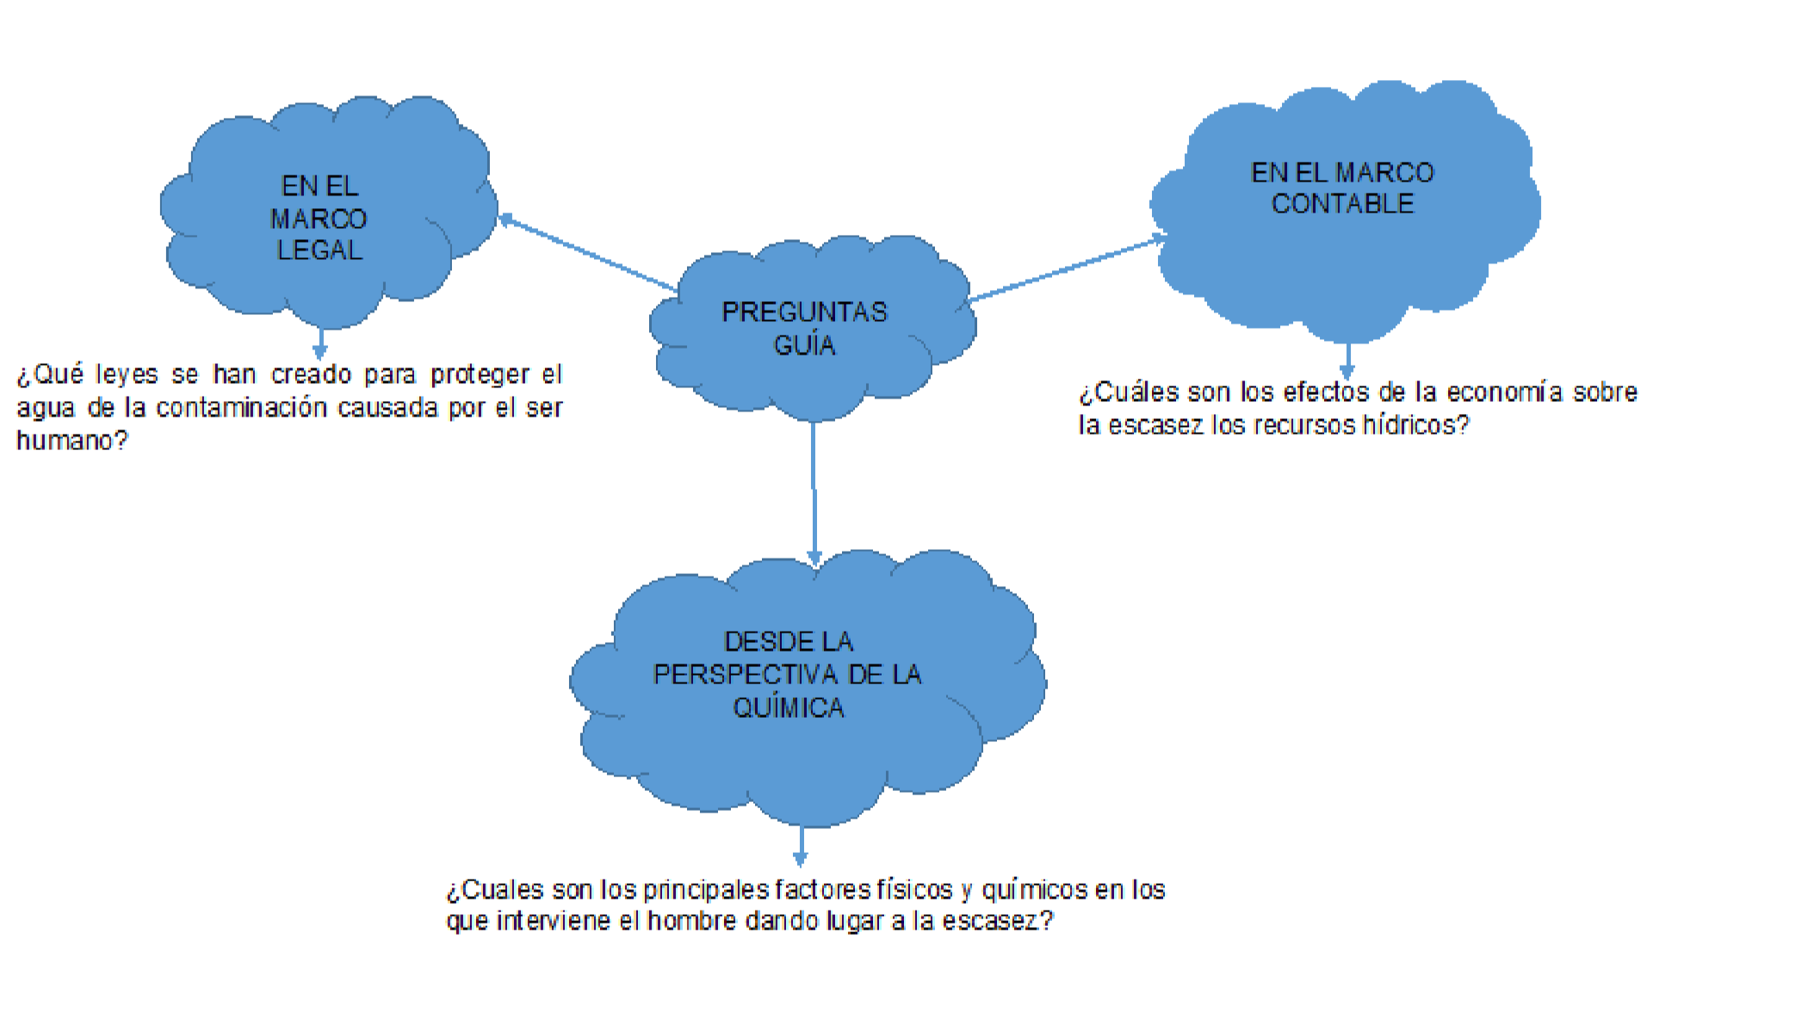
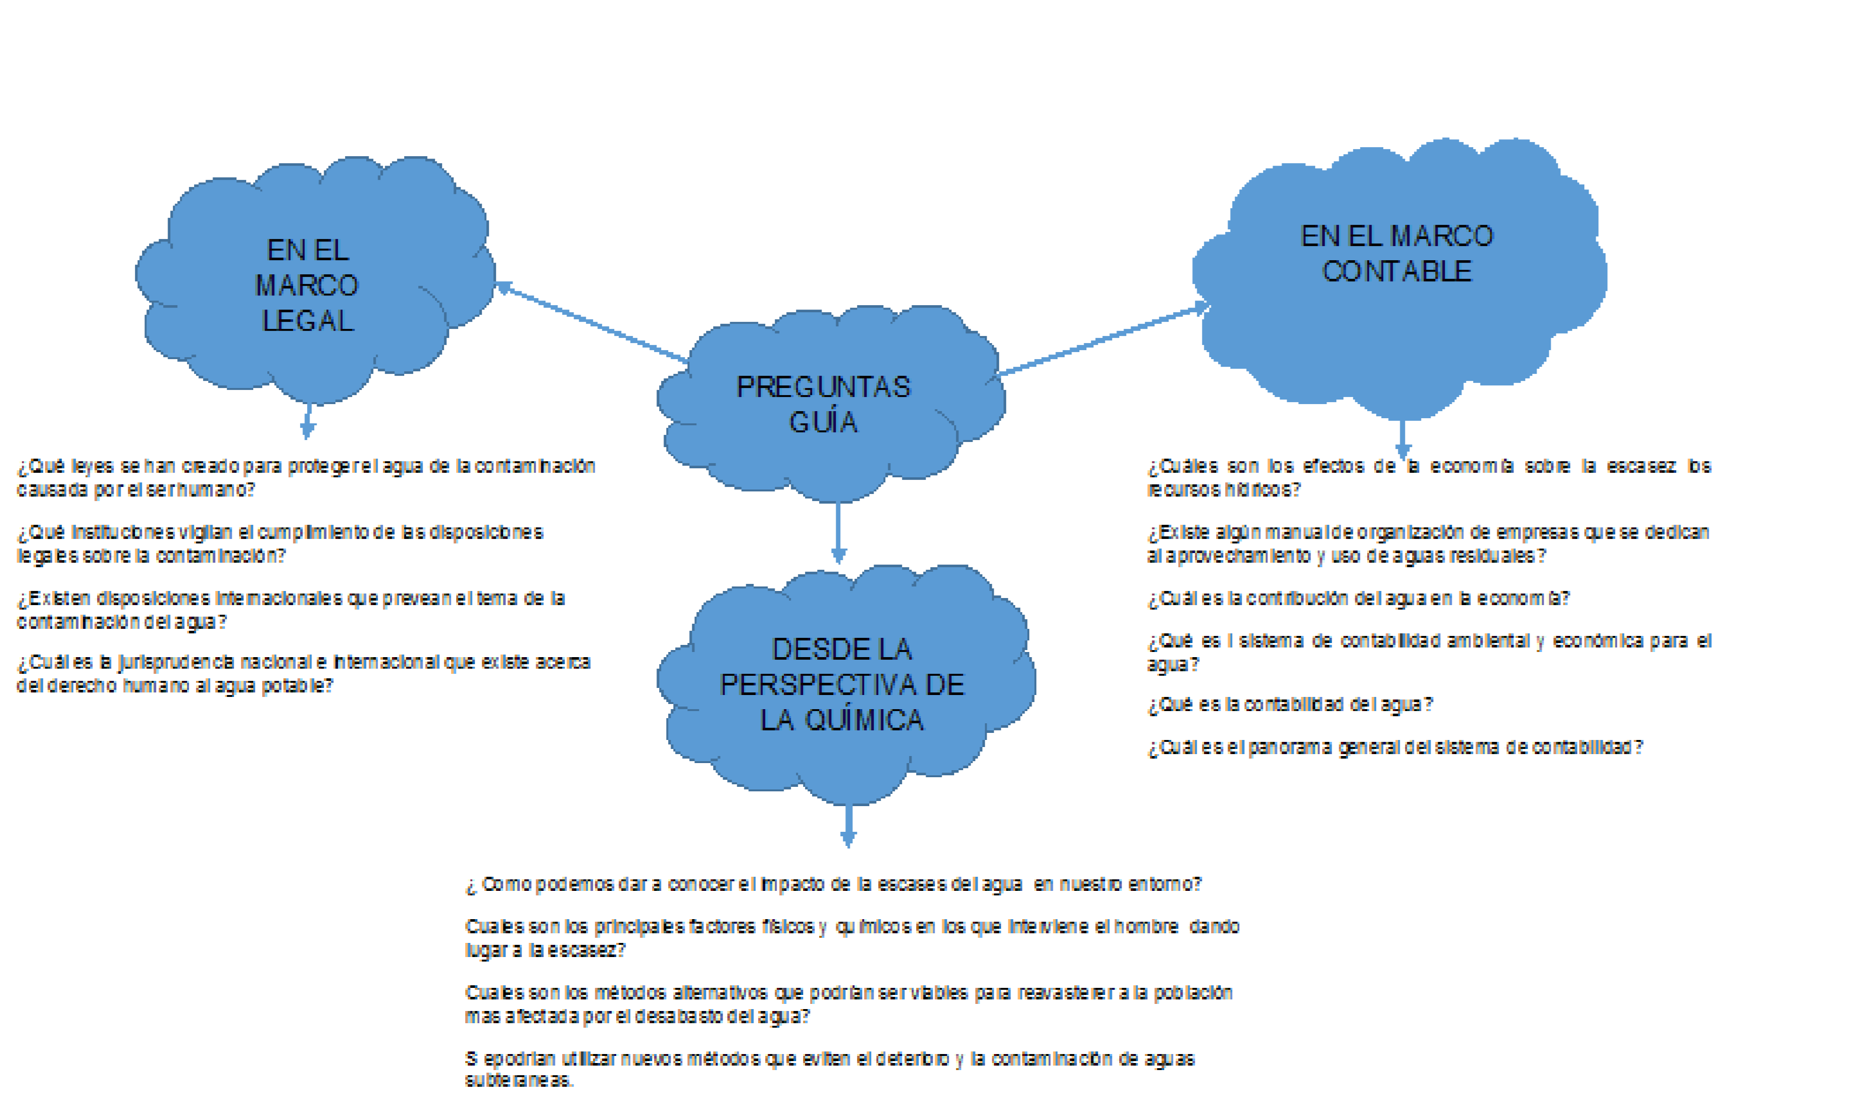

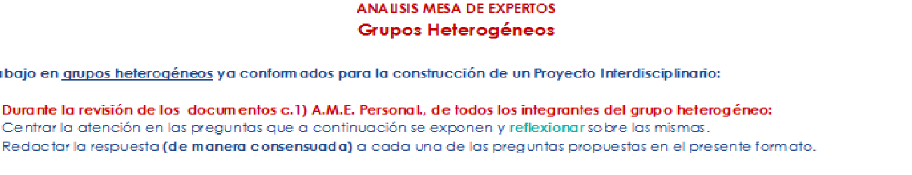

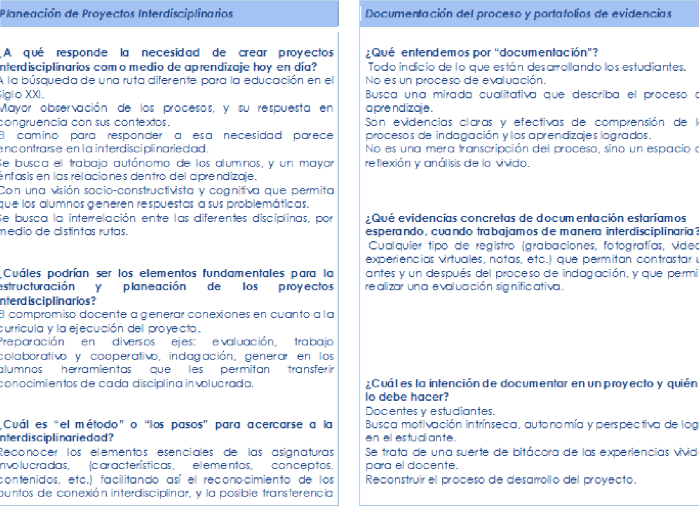

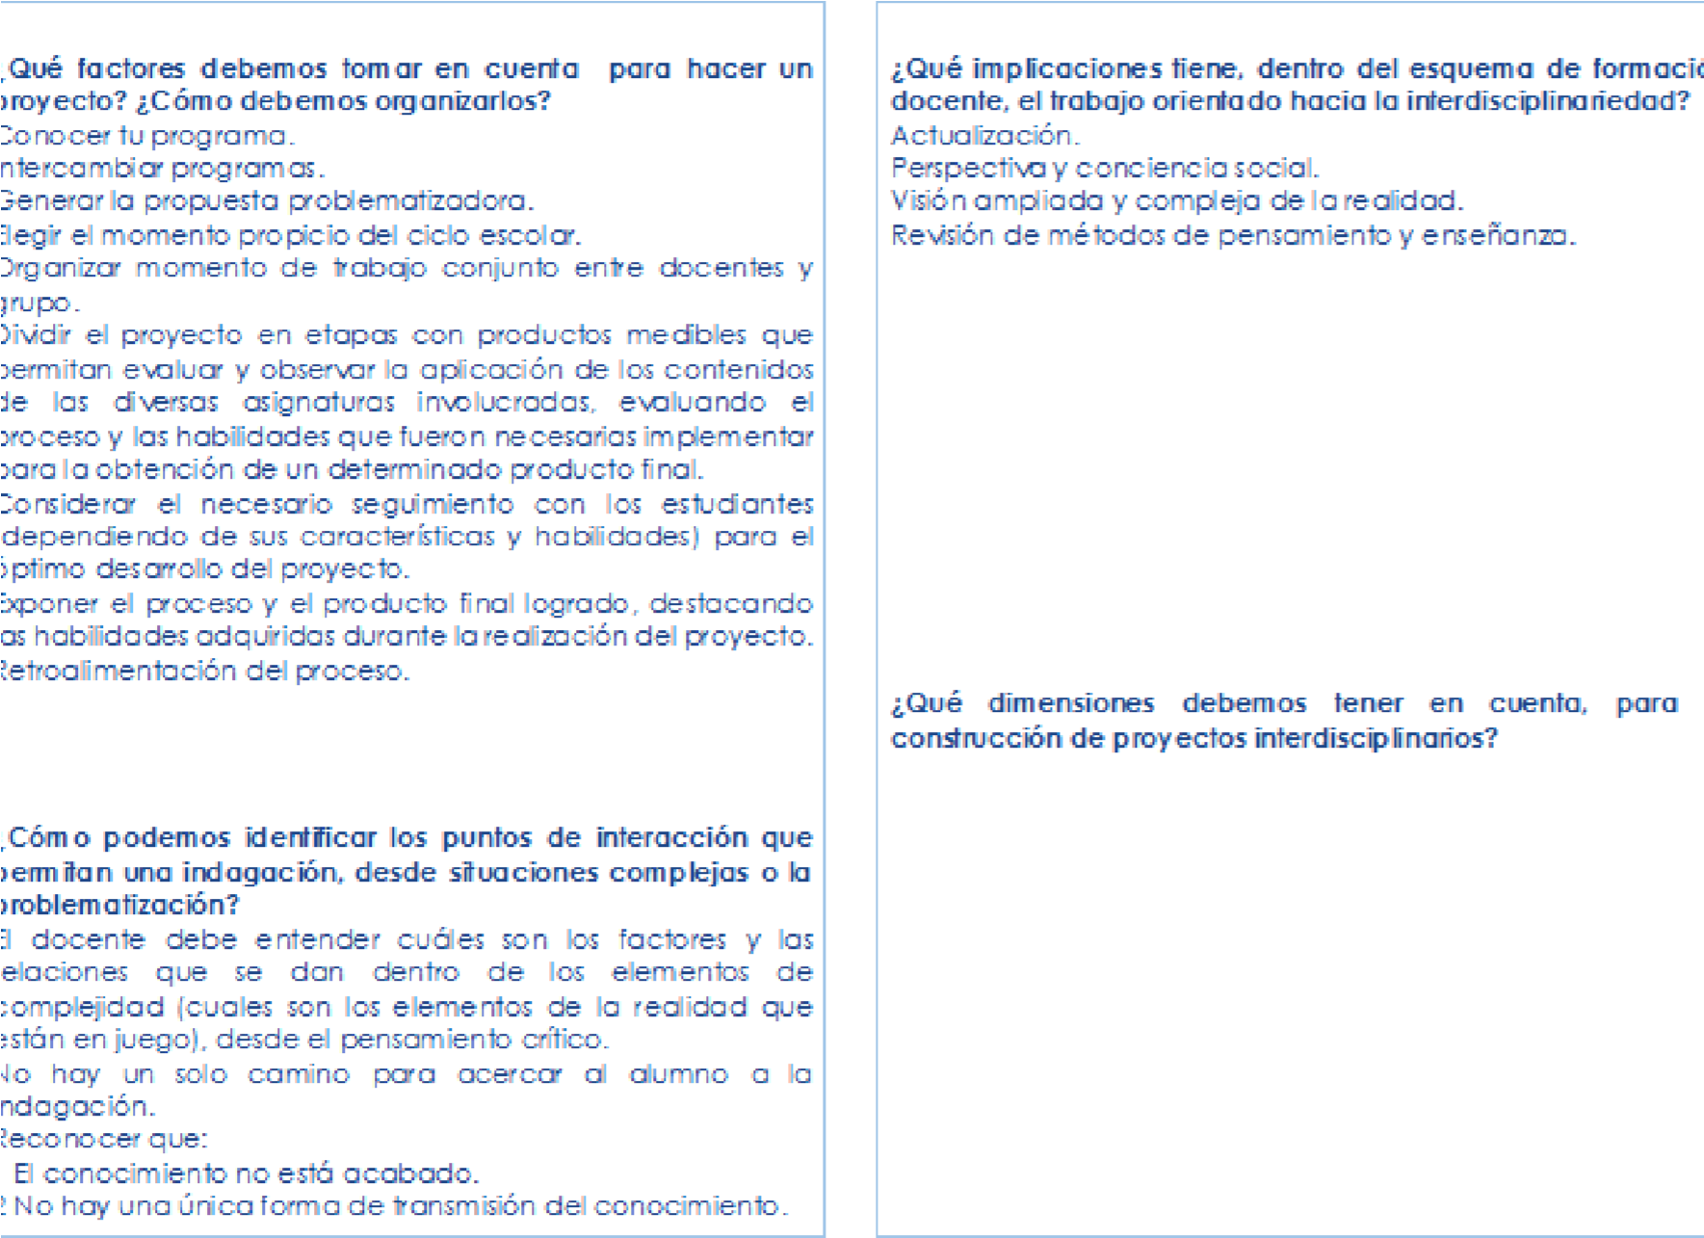

REFLEXIONES GRUPOS GENERAL Universidad Latina S.C., Campus Cuautla 6939

DE LOS SIGUIENTES TEMAS REFLEXIONAR SOBRE  AVANCES,TROPIEZOS Y SOLUCIONES | Trabajo cooperativo de los profesores. | Proceso de planeación de las propuestas para proyectos. interdisciplinarios | Puntos a tomarse en cuenta para la implementación de proyectos Interdisciplinarios
 | Un punto de certeza del beneficio en los estudiantes con estos proyectos es definitivamente, la riqueza que la diversidad de opiniones, experiencias y cono-cimientos que el trabajo en equipo brinda. Prueba de ello es todo lo que hemos platicado y compartido en los equipos interdisciplinarios, obteniendo como beneficio un descubrimiento de enfoques sobre el mismo tema desde distintas aristas y compartiendo experiencias docentes. Los avances hasta este punto son tener un tema sólido para la primera implementación de la interdisciplinariedad con los estudiantes e ir buscando méto-dos para crear estos temas con cierta fluidez.  Algo que ha sido complicado es lograr estar los integrantes del equipo en la misma reunión, al ser fuera del tiempo y horario que cada uno dedica a la institución.  Este tropiezo ha sido solucionado gracias a herramientas de comunicación como las redes sociales y la mensajería en grupo que ciertas aplicaciones proporcionan. | Creemos que el avance más representativo que hemos tenido es en general entender la razón de trabajos interdisciplinarios en el mismo grupo con disciplinas diferentes, y reconocer todos los conceptos en los que se sustenta el método para la construcción del conocimiento.  Una dificultad será ir encontrando temas que permitan dar continuidad a la interdisciplinariedad a partir de currículos de asignaturas que fueron desarrolladas independientes unas de otras para lograr el beneficio intelectual.  La forma de solucionarlo será ir desarrollando habilidades en los docentes para detectar y aprovechar temas e inquietudes. Y buscar no sólo temas en común de los programas, sino situaciones de la realidad cotidiana en la que se aplique las disciplinas propuestas para cada proyecto interdisciplinar.  Debido a la abundante información y las actividades que debemos realizar ocasionalmente nos confundimos quisiéramos que las actividades fueran más sencillas en cuanto a la planeación para facilitar la organización y ejecución. | - Coordinación de contenidos significativos para los estudiantes y motivadores que despierten su interés y les representen un beneficio a si desarrollo de habilidades y conocimientos.  - Cooperación equitativa y no privativa d ningún estudiante.  - Aprovechar la habilidad e intereses de cada miembro del equipo de estudiantes a la hora de la distribución y realización de cada una de las actividades planeadas.  - Que todos los miembros del equipo estén integrados y que tengan conocimiento de todo lo que se está realizando.  - Que los estudiantes hagan a forma de conclusión, una reflexión de la utilidad del tema y la integración de las diferentes disciplinas involucradas en el proyecto.  Seguimiento directo a cada uno de los proyectos a fin de mejorarlos y verificar su correcta elaboración, de modo que el trabajo de los docentes no sea tiempo mal empleado.

PRODUCTO 10.- ORGANIZADORES GRÁFICOS

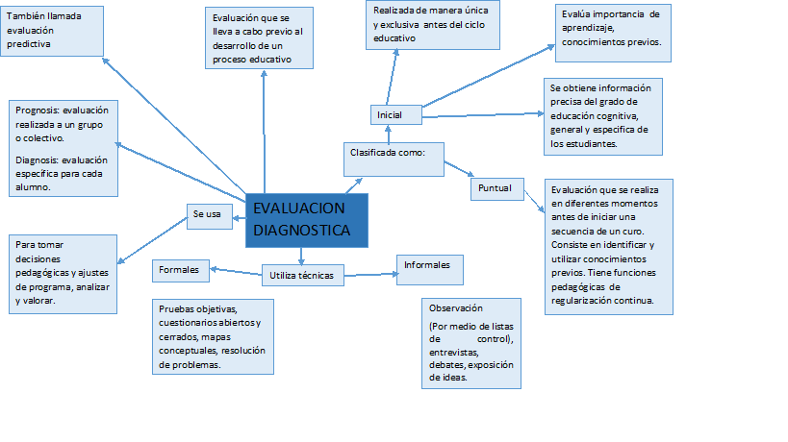
Organizador cuadro 1.1 Díaz, F. Y Barriga, A. (2002) Estrategias Docentes para un Aprendizaje Significativo: una interpretación constructivista.

- Desarrollo de habilidades de reflexión
- Observación
- Análisis
- Pensamiento Crítico
- Capacidad de Resolver Problemas
Son procedimientos y recursos que se deben utilizar.
- Observación (Evaluar procesos)
- Desempeño de los alumnos (integración del conocimiento)
- Análisis de desempeño (Portafolio)
- Interrogatorio (textuales, orales y escritos)
Permite mejorar el aprendizaje de los alumnos y la intervención del docente.
- Actividades Especificas
- Procesos
- Instrumentos o herramientas
Estrategias de Evaluación por Tipo de Instrumento:
- Estimular la Autonomía
- Monitorear los avances y las interferencias
- Nivel de Comprensión
- Identificar las Necesidades
- Métodos, Técnicas y Recursos
Estrategias de Evaluación:
- Incorporar Estrategias
- Necesidades Individuales
- Necesidades Grupales
- Acciones para Evaluar
- Métodos, Técnicas y Recursos
ENFOQUE FORMATIVO

LA EVALUACIÓN
- Permite valorar el desempeño
- Analiza las causas de los aprendizajes
- Tomar de decisiones oportunas
La evaluación en el enfoque formativo:
- Recolectar
- Sistematizar
- Analizar la información

PRODUCTO 11.- PRIMER PROPUESTA DE AUTOEVALUACIÓN BÍTACORA INTERDISCIPLINARIA
Nombre de las maestras: Gemima Riquelme Rodríguez
Argelia Pérez Matamoros
Alicia Castro Carrasco
Integrantes de equipo de trabajo: ________________________________________

Anota las observaciones de acuerdo al desempeño de los equipos de trabajo en la siguiente tabla siendo (1) un buen trabajo (2) trabajo suficiente (3) poco interés e insuficiente.

Equipo N° :
ASPECTO A EVALUAR | 1 | 2 | 3
Integración en equipos y mesas de trabajo para la indagación
Actividades a desempeñar como equipo de trabajo
Implementación de hipótesis
Metodóloga a seguir
Búsqueda de información en diferentes fuentes.
Integración de información | . | .
Organización y complementación de información
Seguimiento del proyecto
Comprobación de hipótesis.
Resumen y exposición del proyecto
Conclusión del proyecto

RÚBRICA DE AUTOEVALUACIÓN BÍTACORA INTERDISCIPLINARIA

Nombre de las maestras: Gemima Riquelme Rodríguez
Argelia Pérez Matamoros
Alicia Castro Carrasco
Nombre del estudiante: ________________________________________

ASPECTO A EVALUAR | 4 | 3 | 2 | 1
Idea | Independientemente identificó una pregunta que fue interesante para el estudiante y que podía ser investigada. | Identificó, con la ayuda de un adulto, una pregunta que fue interesante para el estudiante y que podía ser investigada. | Identificó con la ayuda de un adulto, una pregunta que podía ser investigada. | Identificó una pregunta que no podía ser probada/investigada o una que no meritaba ninguna investigación.
Variables | Independientemente identifica y claramente define cuáles variables iban a ser cambiadas (variables independientes) y cuáles iban a ser medidas (variables dependientes). | Independientemente identifica cuáles variables iban a ser cambiadas (variables independientes) y cuáles iban a ser medidas (variables dependientes). Un poco de retroalimentación fue necesario para claramente definir las variables. | Con ayuda de un adulto, identificó y claramente definió cuáles variables iban a ser cambiadas (variables independientes) y cuáles iban a ser medidas (variables dependientes). | Necesitó la ayuda de un adulto para identificar y definir casi todas las variables.
Desarrollo de una Hipótesis | Desarrolló independientemente una hipótesis bien corroborada por una revisión de literatura y la observación de fenómenos similares. | Desarrolló independientemente una hipótesis algo corroborada por una revisión de literatura y la observación de fenómenos similares. | Desarrolló independientemente una hipótesis algo corroborada por una revisión de literatura o la observación de fenómenos similares. | Necesitó la ayuda de un adulto para desarrollar una hipótesis o para hacer una revisión básica de literatura.
Descripción del Procedimiento | Los procedimientos fueron delineados paso a paso de manera que pueden ser seguidos por cualquiera sin necesitar explicaciones adicionales. No necesitó ayuda de un adulto para llevar ésto a cabo. | Los procedimientos fueron delineados paso a paso de manera que pueden ser seguidos por cualquiera sin necesitar explicaciones adicionales. Necesitó algo de ayuda por parte de un adulto. | Los procedimientos fueron delineados paso a paso, pero tenía 1 ó 2 deficiencias que requirieron explicación aún después de la retroalimentación de un adulto. | Los procedimientos que fueron delineados estaban bastante incompletos o en desorden, aún después de la retroalimentación de un adulto.
Recolección de Datos | Los datos fueron reunidos varias veces. La información fue resumida, independientemente, de forma que claramente describe lo que fue descubierto. | Los datos fueron reunidos más de una vez. La información fue resumida, independientemente, de forma que claramente describe lo que fue descubierto. | Los datos fueron reunidos más de una vez. La ayuda de un adulto fue necesaria para claramente resumir lo que fue descubierto. | Los datos fueron reunidos sólo una vez y la asistencia de un adulto fue necesaria para claramente resumir lo que fue descubierto.
Diagramas | Proporcionó un diagrama preciso, fácil de seguir con etiquetas para ilustrar el procedimiento o el proceso estudiado. | Proporcionó un diagrama preciso con etiquetas que ilustran el procedimiento o el proceso estudiado. | Proporcionó un diagrama fácil de seguir con etiquetas que ilustran el procedimiento o proceso, pero un paso clave fue dejado fuera. | No proporcionó un diagrama o el mismo estaba incompleto.
Conclusión/Resumen | El estudiante proporcionó una conclusión detallada, claramente basada en los datos y relacionada a recomendaciones de investigaciones previas y a la (s) hipótesis. | El estudiante proporcionó una conclusión algo detallada, pero claramente basada en los datos y relacionada a la(s) hipótesis. | El estudiante proporcionó una conclusión con algo de referencia a los datos y a la(s) hipótesis. | La conclusión fue obvia o detalles importantes fueron pasados por alto.

RÚBRICA DE BÍTACORA INTERDISCIPLINARIA

MATERIA_____________________________
PROFESOR/A____________________________
ALUMNO/A__________________________________________
PUNTOS_____________

ÁREA DE TRABAJO A EVALUAR | COMPLETO  (3 PUNTOS) | BUENO  (2 PUNTOS) | SUFICIENTE  (1 PUNTO)
QUÍMICA, desarrolla los siguientes aspectos:  Los principales factores físicos y químicos en los que interviene el hombre dando lugar a la escasez  Métodos alternativos que podrían ser viables para reabastecer a la población más afectada por el desabasto del agua | El texto presenta TODOS los requisitos | El texto presenta MÁS DE LA MITAD de los requisitos | El texto presenta LA MITAD O MENOS de los requisitos
CONTALIBIDAD  desarrolla los siguientes aspectos:  Los efectos de la economía sobre la escasez los recursos hídricos  Investiga si existe algún manual de organización de empresas que se dedican al aprovechamiento y uso de aguas residuales, incluye organizadores gráficos con los datos encontrados  Es capaz de precisar cuál es la contribución del agua en la economía  Indaga respecto al sistema de contabilidad ambiental y económica para el agua  Define qué es la contabilidad del agua | El texto presenta TODOS los requisitos | El texto presenta MÁS DE LA MITAD de los requisitos | El texto presenta LA MITAD O MENOS de los requisitos
DERECHO (IECSE) desarrolla los siguientes aspectos:  Leyes se han creado, a nivel nacional e internacional, para proteger el agua de la contaminación causada por el ser humano  Instituciones que vigilan y promueven el cuidado y uso del agua | El texto presenta TODOS los requisitos | El texto presenta MÁS DE LA MITAD de los requisitos | El texto presenta LA MITAD O MENOS de los requisitos

OPINIÓN DE QUÍMICA

Este proyecto tiene como finalidad dar a conocer información relevante acerca de la gran problemática que se está viviendo no solo en el país sino en todas partes del mundo, pues la escases de agua cada vez es una tema que nos afecta a todos como sociedad, así mismo el papel que juega la sociedad en el deterioro de la misma. La materia de química en este proyecto de interdisciplinariedad tiene como objetivo abordar este tema desde el punto físico y biológico pues pretende dar a conocer desde el punto de vista estructural y físicos así como propiedades y características que afectan a tan vital líquido y posibles alternativas que podrían disminuir el rápido deterioro del mismo.
Las materias interdisciplinarias que están participando en este proyecto son un complemento pues se aborda desde el punto de vista legal, contable para abrir a un más la visualización del gran problema que tenemos como sociedad.

OPINIÓN DE DERECHO (IECSE)

Durante el desarrollo del proyecto “la escasez del agua y su impacto en la sociedad “nos dimos cuenta que el papel de las leyes es determinante ante esta problemática. Los alumnos deben de desarrollar habilidades de investigación, partiendo de conocimientos previos y con nuestra asesoría, ampliando así su visión de la realidad que nos afecta, es necesario que los alumnos desarrollen además de habilidades de interdisciplinariedad, valores como la empatía a afecto de que piensen en esta situación de esta situación que cada día llega a mas partes de nuestro país y en el caso específico de nuestra comunidad. La ciencia de derecho se auxilia de otras ciencias para poder resolver problemas actuales , en el caso específico de contabilidad y química, una vez que los alumnos entiendan el contexto de la problemática en el marco legal podemos realizar una propuesta de solución al mismo, ya que el alumno contara con los conocimientos necesario como el análisis de leyes , jurisprudencia y tratados internacionales , así como la organización y funcionamiento de los diferentes órganos que regulen dicha materia.
La interdisciplinariedad entre las ciencias que estamos trabajando nos va a permitir una mejor perspectiva de esta problemática que afecta a la sociedad en más de una forma.

OPINIÓN CONTABILIDAD Y GESTIÓN ADMINISTRATIVA
En el desarrollo del proyecto de “La escasez del agua y su impacto en la Sociedad”, en la materia de Contabilidad y Gestión Administrativa, como una materia de interdisciplinariedad, nos pudimos percatar de la falta de administración, control y presupuestos destinados para el desarrollo, mantenimiento y abastecimiento del vital líquido. Los alumnos deben de realizar una gran labor de investigación junto con los docentes, para poder presentar, proponer, o mejorar las condiciones, políticas, normas y procedimientos para el abastecimiento del agua en la sociedad, además del análisis detallado y los presupuestos que se deben de realizar, para mejorar el cuidado y aprovechamiento de los recursos financieros y recurso del vital líquido.
Es muy importante considerar que esta problemática se presenta con mayor frecuencia por la falta de interés en el cuidado del vital líquido, el mal uso que se le da es de gran importancia ya que se desperdicia mucho este líquido, que con el tiempo será una problemática mundial la escases del agua será una crisis.
Se deben de revisar a nivel federal cuales serás los apoyos y recursos que se pueden obtener para mejorar el desarrollo, cuidado y control de este vital liquido, que con lleve una buenas administración de sus recursos, mejorando así su abastecimiento, producción y control.

Fernández Cirelli, Alicia. "El agua: un recurso esencial". Química Viva, vol. 11, no. 3, 2012, pp. 147-170. Editorial Universidad de Buenos Aires.

